План-конспект уроку в 4 класі

Тема: Баскетбол.
Мета уроку: Формувати свідоме ставлення до занять фізичною культурою і спортом та сприяти зміцненню здоров’я учнів засобами баскетболу.
Завдання уроку:
1. Повторити техніку ведення м’яча
2. Навчити техніки передачі м’яча двома руками від грудей в парах
3. Сприяти розвитку уваги, почуття ритму та координації рухів за допомогою гри « Світлофор!»

Обладнання та інвентар: баскетбольні м’ячі 16, фішки 48, жилетки 16 різного кольору, секундомір, свисток, м’ячі-тренажери, тренажери «SHOTLOC №3»
Місце проведення: спортивний зал

Зміст уроку | Дозування | Організаційно-методичні вказівки
Підготовча частина 15хв.
1. Організований вхід до залу.  2. Шикування, привітання, повідомлення теми та завдань уроку.  Додатково оцінюється робота в групах та індивідуально бонусами.  3. Опитування учнів про самопочуття.  4. Вимірювання ЧСС.  5. Нагадати правила техніки безпеки і поведінки на уроці.  6. Історія розвитку баскетболу | 30с.  30с.  30с  30с  30с.  1хв.30с | Фронтальний метод. Шикування в одну шеренгу. Учні, звільнені від занять через хворобу, залучаються до співпраці з учителем, як помічники.  Звернути увагу на дихання, потовиділення.  Норма не більше 15 ударів за 10с. Учням, пульс яких перевищує норму, одягнути на праву руку спеціальний браслет для того, щоб під час уроку звертати на їх більшу увагу.  Фронтальний метод. Особливу увагу звернути на дотримання правил техніки безпеки та поведінки.  Фронтальний метод. Презентація історії розвитку баскетболу
7. Організуючі та стройові вправи:  - ліво-РУЧ;  - право-РУЧ;  - кру-ГОМ;  - перешикування з колони по одному в колону по двоє. | 1хв. | Стежити за чітким виконанням команд, прямою поставою.  Перешикування з колони по одному в колону по двоє дробленням – зведенням.
8. Ходьба:  - ходьба на носках;  - на п’ятках;  - на зовнішній стороні ступні, руки на пояс;  - на внутрішній стороні ступні;  - перекати з п’ятки на носок  - ходьба на носках. | 1хв.  10-12м  10-12м  10-12м  10-12м  10-12м  10-12м | Дистанція 1,5м.  Слідкувати за осанкою. Руки на пояс  Лікті розвести в сторони, спина рівна.  Спину тримати рівно.  Спину тримати рівно.  Руки на поясі.  Дотримуватися дистанції та правильної постави, руки в сторони.
9. Біг.  - Звичайний біг.  - Біг спиною вперед.  - Біг змійкою.  - Біг змійкою спиною вперед.  - Забігання правим, лівим боком.  Перешикування з колони по одному в колону по двоє в русі.  Вправи для відновлення дихання (під рахунок) в русі.  1– руки вперед;  2 – руки вгору;  3 – руки в сторону;  4 – руки вниз. | 1хв.  10-12м  10-12м  10-12м  10-12м  10-12м  30-40с. | У повільному темпі, дистанція 1,5м. під музичний супровід.  Звернути увагу дітей на методику дихання. Дихати лише носом. Це сприяє дотриманню індивідуального обсягу навантаження.  Дотримуватися дистанції та слідкувати за рухом повороту голови ліворуч.  Дотримуватися дистанції.  Дотримуватися дистанції та слідкувати за рухом повороту голови ліворуч.  Слідкувати за чітким виконанням..  Методом послідовних поворотів ліворуч дробленням. Кожен учень зупиняється біля своєї фішки з м’ячем.  Розвиток уваги та відновлення дихання.
10. Комплекс загально-розвиваючих вправ з елементами танцювальної аеробіки з м’ячами на місці:  1. В.п.- м’яч в руках знизу. Ходьба на місці, підняти м’яч до грудей, до верху (вдих), опустити м’яч до грудей і до низу (видих).  2. В. п.- стійка ноги нарізно, м’яч в руках знизу.  1 – 2 – підняти м’яч доверху, піднятися на носки і потягнутися (вдих);  3 – 4 – опуститися у в. п. (видих).  3. В. п. – о. с. – м’яч біля грудей. Підкинути догори і піймати його. Підкинути вертикально, розгинаючи руки. Ускладнювати вправу почерговим присіданням і веденням рахунку.  4. В.- п.- глибокий присід, м’яч в руках на полу.  1 – 2 – встати, м’яч доверху, праву ногу назад на носок, прогнутися;  3 – 4 – в. п.  5 – 6 - встати, м’яч доверху, ліву ногу назад на носок, прогнутися;  7 – 8 – в. п.  5. В. п. – о. с. – м’яч в руках знизу.  1 – 3 – нахилитися вперед і прокотити м’яч по полу навколо ніг;  4 – взяти м’яч, повернутися в  в. п.  6. В. п. – о. с. – м’яч в руках знизу. Підкинути до верху, зробити сплеск за спиною і спіймати його двома руками  7. В. п. – о. с. – ноги нарізно, м’яч в руках знизу. Підняти м’яч вперед, повертаючи тулуб праворуч, ударити м’ячем по підлозі біля правої п’ятки; т. с. – в іншу сторону.  8. В. п. – о. с.- руки на поясі, м’яч між ступнями. Стрибки на місті, утримуючи м’яч між ступнями.  - Спеціальні вправи баскетболіста. | 3хв.  4 - 6р.  4 - 6р.  4 - 6р.  4 - 6р.  4 - 6р.  4 - 6р.  4 - 6р.  4 - 6р.  2хв. | Фронтальний метод. Під музичний супровід. Темп швидкий.  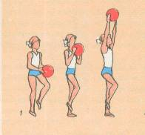  Кожен рух руками виконувати на два кроки, або в більш швидкому темпі на чотири кроки.  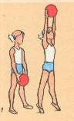  Рухи виконувати прямими руками, дивитися на м’яч.  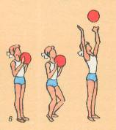  Дихання рівномірне.  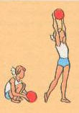  Голову підняти і дивитися на м’яч.  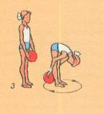  Вправу виконувати з прямими ногами. Притримувати м’яч.  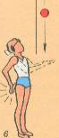  Підкидати м’яч вертикально, не зіходити з місця. Дихання рівномірне.  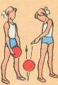  Вправу виконувати почергово праворуч, ліворуч. Виконувати вправу під рахунок.  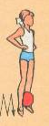  Стрибати легко на носках. Дихання рівномірне.  Фронтальний метод. Гра на увагу з елементами стійок, пересувань, зупинок.  За сигналом вчителя (1 свисток) учні приймають баскетбольну стійку. Звернути увагу на положення тулуба, ніг та рук. За сигналом вчителя (два свистка) учні виконують біг на місці, права рука в сторону – пересування праворуч, ліва рука в сторону – пересування ліворуч. За сигналом вчителя (підняті руки догори) – стрибки з підніманням та опусканням рук. Кращі групи та найбільш активні учні отримують бонуси.
13. . Вимірювання пульсу за 10с. Визначення середнього показника ЧСС у класі. | 30-40с. | Звернути увагу на учнів, пульс яких перевищує норму на початку уроку.
14. Вправи для відновлення дихання (під рахунок) в русі  - – руки вперед;  - – руки вгору;  - – руки в сторону;  - – руки донизу. | 30с. | Розвиток уваги та відновлення дихання.
Основна частина 20 хв.
- Повторити техніку ведення м’яча на місці та в русі.  - ведення м’яча  на місці;  - ведення м’яча в русі;  - з високим відскоком мяча;  - з низьким відскоком мяча;  2. Навчити техніки передачі м’яча двома руками від грудей в парах.  - ведення м’яча з зупинкою і передачею м’яча двома руками від грудей  а) Імітація ловіння м’яча двома руками від грудей;  б) Передача м’яча із рук в руки двома руками від грудей;  в) Передача та ловіння м’яча двома руками від грудей з близької відстані.(2-3м.)  г) Гра «Світлофор»  3. Вправи для відновлення дихання (під рахунок) на місці. | 8 хв.  6-8р.  6-8р.  6-8р.  6-8р.  8хв.  6-8р  6-8р  6-8р  6-8р  3хв.  1хв. | Фронтальний метод. Груповий метод.  Особливу увагу звернути на правильне закінчення ведення м’яча перед зупинкою.  Всі учні одягають на руки тренажери «SHOTLOC №3»  Фронтальний метод. Ведення м’яча виконується послідовними поштовхами по ньому до підлоги, трохи вбік і попереду себе, але так, щоб він не піднімався вище пояса. М’яч слід прикривати корпусом, ведучи протилежною від суперника рукою. Пересуватися необхідно на напівзігнутих ногах. Провести гру на увагу з елементами ведення м’яча. За сигналом вчителя (один свисток), ведення м’яча правою рукою, (два свистка), ведення м’яча лівою рукою, (три свистка), ведення м’яча правою та лівою рукою. Особливу увагу звернути на положення тіла, роботу рук та ніг.  Фронтальний метод. Груповий метод. Від учнів слід домагатися м’якого руху пальців та вести м’яч без постійного зорового контролю. Провести гру на увагу.  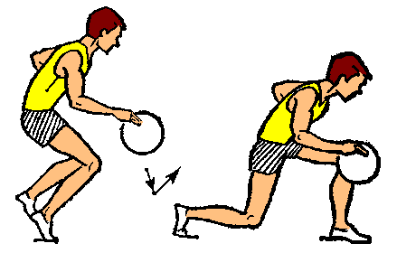  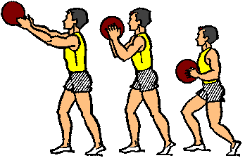    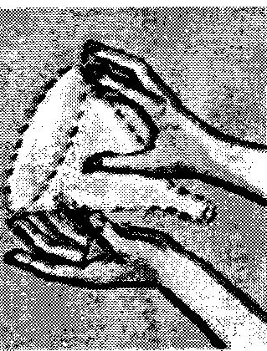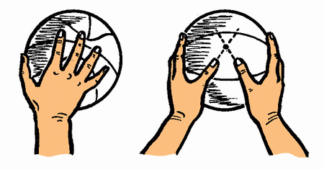  Кисті розкрити так, щоб вони утворювали «лійку», і спрямувати їх назустріч м’ячу.  Груповий метод. Зробити до м’яча невеликий крок ногою вперед, витягнути прямі, не напружені руки з широкими пальцями, великі пальці при цьому направлені один до одного на відстані 3-5см. Звернути увагу на положення рук та ніг.  Груповий метод. Відстань мінімальна. Звернути увагу на положення рук і ніг при передачі м’яча та на учнів, які допускають помилки. Заміна на м’ячі зменшеної ваги.  Звернути увагу на учнів, які не розгинають ноги. Виправлення рук з додатковим натиском пальців на м’яч і перенесення маси тіла на виставлену ногу.  Груповий метод. Умови гри:  - Учень А виконує ведення м’яча між стійками;  - Учень Б тримаючи в руках фішки зеленого, жовтого, червоного кольору вказує на виконання завдання, а саме: жовтий колір – зупинка з веденням м’яча на місці; червоний колір – зупинка з правильним утриманням м’яча; зелений колір – просування вперед.  Команда, яка проходить дистанцію без помилок, отримує бонус.  Фронтальний метод. Учні виконують ведення м'яча на місці зі зміною ритму та частоти.
Вимірювання пульсу за 10с. Визначення середнього показника ЧСС у класі.  Перешикування.  Вправи для відновлення дихання (під рахунок) в русі.  - – руки вперед;  - – руки вгору;  - – руки в сторону;  - – руки донизу. | 30-40с  30с.  30-40с. | Звернути увагу на учнів, пульс яких перевищує норму на початку уроку.  До направляючого право - ліво - руч, приставними кроками в колону по одному зімкнись  Розвиток уваги та відновлення дихання.
Заключна частина 5хв.
1. Шикування в шеренгу.  2. Майстер-клас від вчителя з елементами баскетболу  3. Вимірювання пульсу за 10с. та визначити середній показник ЧСС у класі.  4. Підбиття підсумків уроку.  5. Домашнє завдання:  Згинання і розгинання рук в упорі лежачи від підлоги  Хл.- 15разів  Дів.- 12 разів  6. Організований вихід із залу. | 30с.  2хв.  30с.  1хв.30с.  30с. | Фронтальний метод.  Звернути увагу на учнів, пульс яких перевищує норму на початку уроку.  Команди підраховують бонуси за урок. Визначається найкраща команда та найактивніші учні на уроці.  Учні, які допустили найбільше помилок при виконанні передачі м’яча двома руками від грудей - повторити імітаційні рухи перед дзеркалом.

Вчитель фізичної культури Твардовський В. О.

